INSTALACIÓN DEL SOFTWARE ECLIPSE

* **RESUELVE**

Los contenidos de la unidad muestran una guía de cómo instalar el IDE NetBeans (sección 2). Para esta tarea se pide instalar el IDE Eclipse en tu equipo y realizar, de la misma manera, una guía resumida en varios pasos en donde se incluyan pantallazos del proceso de instalación, atendiendo a los siguientes apartados:

* 1. Descarga del JDK de Java

http://www.oracle.com/technetwork/java/javase/downloads/jdk8-downloads-2133151.html

* 1. Instalación del JDK de Java
  2. Descarga del IDE Eclipse

https://www.eclipse.org/downloads/

* 1. Instalación del IDE Eclipse

Instalación del software eclipse

Lo primero que hay que hacer es descargarse la última versión tanto de eclipse como de jvm

1. Una vez descargado instalaremos primero JVM es sencillo que es un ejecutador wizard y lo único que te pide es donde quieres guardarlo.

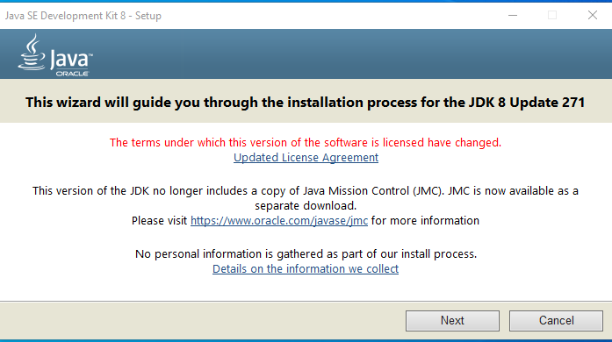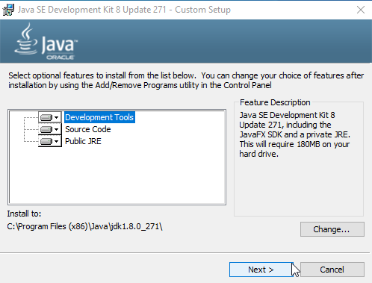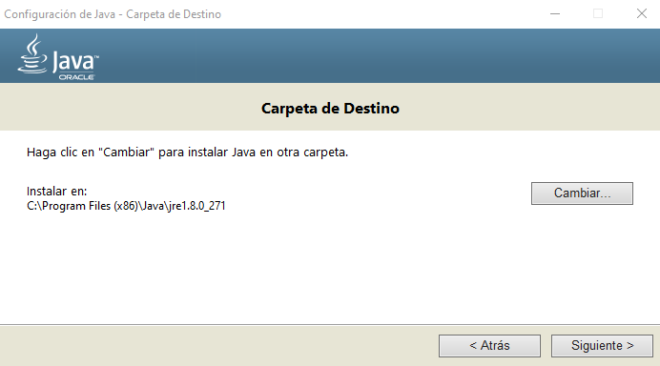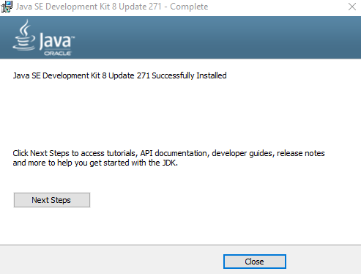

Una vez esté instalado ya jvm procederemos con eclipse que solo hay que descomprimir y ejecutar.

